ColoSwiss

Kevin Vaucher - Shanshe Gundishvili - Ivan Stojilovic - Enzo Nonnenmacher





SI-C2b

24.03.2021

Projet Web – 2ème année

Table des matières

1 Analyse préliminaire 4
1.1 Introduction 4
1.2 Organisation 4
1.3 Objectifs 4
1.4 Planification initiale 4
2 Analyse 5
2.1 Cahier des charges détaillé 5
2.2 Définition de l’audience 5
2.3 Analyse concurrentielle 5
2.4 Cas d’utilisation 5
2.5 Etude de faisabilité 5
2.6 MCD 6
2.7 Nom du site et du domaine 6
2.8 Stratégie de test 6
2.9 Budget initial 6
2.10 Planification détaillée 6
2.11 Historique 6
3 Conception 7
3.1 Analyse de l’environnement 7
3.2 Détermination de l’arborescence du site et des rubriques 7
3.3 Définition de la charte graphique 7
3.4 Maquette graphique 7
3.5 Conception de la Base de données 7
3.6 Conception du Code 7
3.7 Plugins et librairies 7
3.8 Choix de la formule d’hébergement 7
4 Réalisation 8
4.1 Dossier de réalisation 8
4.2 Description des tests effectués 8
4.3 Erreurs restantes 8
4.4 Dossier d'archivage 8
5 Mise en service 9
5.1 Rapport de mise en service 9
5.2 Liste des documents fournis 9
6 Conclusions 9
7 Annexes 10
7.1 Sources – Bibliographie 10
7.2 Journal de bord de chaque participant 10
7.3 Manuel d'Installation 10
7.4 Manuel d'Utilisation 10
7.5 Archives du projet 10

Analyse préliminaire

Introduction

Ce projet est un projet réalisé dans le cadre du cours de Projet Web de 2ème année d’informatique au CPNV.
Le projet se réalise par groupe de 3 ou 4 sur une durée de 7 périodes de 45 minutes par semaine, sur une durée de 8 semaines, soit une durée de 42 heures de travail, sans compter les moments théoriques et appartés du professeur.

Le but est de réaliser un site internet sur un sujet donné, ici la colocation, en partant d’une base fournie, puis de réaliser toutes les fonctionnalités convenues avec le PO (professeur responsable).

Concernant l’organisation, le projet est réalisé via la méthode Agile en utilisant un site tiers, comme IceScrum, par exemple.

Afin d’assurer les compétences des concernés à réaliser ce projet, une quantité de cours ont été suivis, notamment un cours d’apprentissage de réalisation de projet en groupe, des cours de développement, de communication, ainsi que des techniques de travail tout au long de la formation au sein de l’école.

Organisation

Elève 1 : Vaucher, Kevin, Kevin.VAUCHER@cpnv.ch, 079/433.92.96
Elève 2 : Gundishvili, Shanshe, Shanshe.GUNDISHVILI@cpnv.ch, 077/963.83.25
Elève 3 : Stojilovic, Ivan, Ivan.STOJILOVIC@cpnv.ch, 076/332.88.03
Elève 4 : Nonnenmacher, Enzo, Enzo.NONNENMACHER@cpnv.ch, 079/895.91.73
Responsable de projet : Benzonana, Pascal, Pascal.BENZONANA@cpnv.ch, 024/557.60.79

Objectifs

Le site doit permettre de visualiser, gérer, commander et naviguer entre différentes annonces de colocations d’appartements.

Un système de login sera également disponible, afin de trier les utilisateurs, mais également pouvoir accréditer des comptes en tant qu’administrateurs.

Planification initiale

Planification très globale du projet qui sera revue après l'analyse. Cette planification sera présentée sous la forme d'un diagramme de Gantt (l'utilisation de MS Project est conseillée).
Les dates de début, de fin et des étapes principales seront mises en évidence.
Ces éléments peuvent être repris de la fiche signalétique

Analyse

Cahier des charges détaillé

Définition de l’audience

Toute personne susceptible de vouloir signer une colocation est un client potentiel. Néanmoins, les étudiants et les jeunes en général sont les plus visés par notre communication et approche de la colocation.

Analyse concurrentielle

Il y a plusieurs sites proposant des appartements en colocation :
- Flatfox
- Colocappart (Uniquement sur Lausanne)
- Roomgo
- etc.

Ces sites proposent tous un système de connexion ainsi qu’une consultation des annonces déjà postées sans avoir besoin de se connecter.

Ils mettent globalement tous en avant la qualité de leurs services ainsi que le côté pratique et jeune de la colocation.

A chaque fois, un menu de consultation d’annonces est disponible dans un menu parmi d’autres catégories, comme une page de contact, d’informations, etc.

Cas d’utilisation

Cas 1
- Wireframes pour Cas 1: Maquettes fonctionnelles (Balsamiq)
- Scénarios pour Cas 1 : Sous forme tabulaire : (Action -> Résultat)

Cas 2
- Wireframes pour Cas 2
- Scénarios pour Cas 2

Cas 3 …

Etude de faisabilité

Détermination des différentes options de librairies ou plugins nécessaires à la réalisation de l’application, et estimation du temps nécessaire à leur apprentissage.

Evaluation des CMS courants et des plugins associés, ainsi que des librairies externes, frameworks, etc. Choix justifié quant à l’utilisation ou non de tels outils et étude de la compatibilité entre les éléments sélectionnés.

MCD

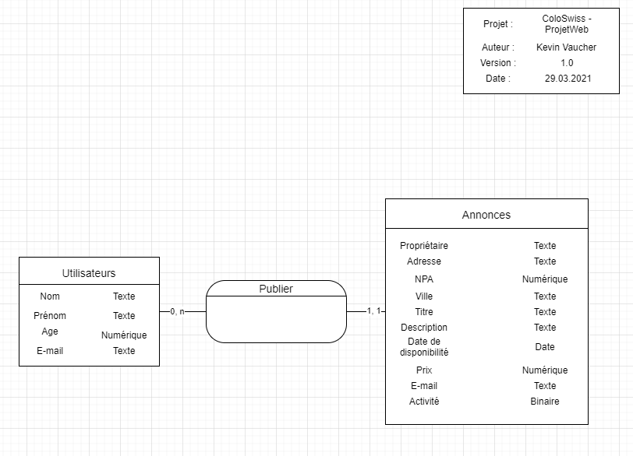

Nom du site et du domaine

Le nom de domaine choisi est : coloswiss.com.

Stratégie de test

Décrire la stratégie de test:
- Liste des tests pour la validation par le client
- Les moyens à mettre en œuvre.
- Données de test à prévoir (données réelles fournies par le client ?).
- Testeurs.

Planification détaillée

Révision de la planification initiale (Gantt) du projet :

- Planning indiquant les dates de début et de fin du projet ainsi que le découpage connu des diverses phases (jalons).
- Listes des tâches, durées et interdépendances.

Il s’agit ici de détailler la planification initiale du projet.
Elle sera ensuite affinée régulièrement (ajout/suppressions de tâches, durées…). Si les délais doivent être ensuite modifiés, le responsable de projet doit être avisé, et les raisons doivent être expliqués dans l’historique.

Historique

Pour le cahier des charges: lister toutes les modifications demandées par le client, ainsi que celles décidées pour d'autres raisons

Conception

Analyse de l’environnement

Le matériel utilisé afin de réaliser le projet se résume à 4 ordinateurs, soit un par collaborateur.
L’intégralité du site et des fonctionnalités ont été réalisées sur PhpStorm, la seule librairie utilisée est Bootstrap.

Détermination de l’arborescence du site et des rubriques

Voici les quelques menus et autres chemins d’accès du site :

Accueil
Annonces
Contact
A propos
Connexion
Mes annonces
Créer une annonce
Déconnexion
S’inscrire

Définition de la charte graphique

Définir tout ce qui concerne le design, le choix des couleurs et des polices. (Justifier les choix !)

Afin de faciliter la création du site et de l’affichage, le template « Prospera template » a été utilisé (https://www.free-css.com/free-css-templates/page252/prospera).

Nous avons voulu un affichage coloré et reflétant des couleurs attractives à l’œil,
c’est pour cela que le vert clair est la couleur principale de l’intégralité du site.

Maquette graphique

Réalisation d’une maquette complète par adaptation ou non d’un modèle graphique existant.

Conception de la Base de données

Modèle MLD (Modèle relationnel) de la base de données.
Description précise des données (type, dimensions, contraintes..).

Conception du Code

Diagrammes UML d’activité, diagramme d’état, diagramme de flux, ou pseudocode pour chaque cas d’utilisation.

Plugins et librairies

- Bootstrap

Choix de la formule d’hébergement

Détails de la solution d’hébergement choisie.
Justification du choix (avantages et inconvénients principaux par rapport aux autres solutions envisagées).

Réalisation

Dossier de réalisation

Décrire la réalisation "physique" de votre projet

- les répertoires où le logiciel est installé
- la liste de tous les fichiers et une rapide description de leur contenu (des noms qui parlent !)
- les versions des systèmes d'exploitation et des outils logiciels
- la description exacte du matériel
- le numéro de version de votre produit.
- programmation et scripts: librairies externes, reconstruction du logiciel cible à partir des sources.

NOTE : Inutile d’inclure les listings des sources à moins que vous ne désiriez en expliquer une partie vous paraissant importante. Dans ce cas n’incluez que cette partie…

Description des tests effectués

Pour chaque partie testée de votre projet, il faut décrire:

- les conditions exactes de chaque test
- les preuves de test (papier ou fichier)
- tests sans preuve: fournir au moins une description

Erreurs restantes

S'il reste encore des erreurs:

- Description détaillée
- Conséquences sur l'utilisation du produit
- Actions envisagées ou possibles

Dossier d'archivage

Décrire de manière détaillée les archives du projet.

Attention: les documents de réalisation doivent permettre à une autre personne de maintenir et modifier votre projet sans votre aide !

Mise en service

Rapport de mise en service

Fournir une description:

- de la publication chez l’hébergeur
- de l'installation du projet chez le client
- des tests officiels effectués chez le client et/ou par le client.
- des erreurs répertoriées
- description détaillée
- conséquences pour le client
- actions envisagées.

Liste des documents fournis

Lister les documents fournis au client avec votre produit, en indiquant les numéros de versions

- le rapport de projet
- le manuel d'Installation (en annexe)
- le manuel d'Utilisation avec des exemples graphiques (en annexe)
- autres…

Conclusions

Développez en tous cas les points suivants:

- Objectifs atteints / non-atteints
- Points positifs / négatifs
- Difficultés particulières
- Suites possibles pour le projet (évolutions & améliorations)

Annexes

Sources – Bibliographie

- Livres utilisés (Titre, auteur, date)
- Articles (Revue, date, titre, auteur)
- Sites Internet (URL) consultés
- Aides externes (noms)

Journal de bord de chaque participant

Date | Durée | Activité | Remarques

Manuel d'Installation

Manuel d'Utilisation

Archives du projet

Une archive format .zip contenant toute la documentation / maquettes / code
Support (CD / Dropbox) à définir avec le responsable de projet et les experts.

